KHÁM SÀNG LỌC BỆNH KHÔNG LÂY NHIỄM, PHÁT HIỆN SỚM NGUY CƠ SỨC KHỎE DO SỬ DỤNG RƯỢU, BIA
Ngày 9/10/2026, Trung tâm Y tế khu vực Bình Xuyên phối hợp với UBND xã Xuân Lãng và Trạm Y tế xã Xuân Lãng tổ chức khám sàng lọc lồng ghép bệnh không lây nhiễm và sàng lọc, phát hiện sớm nguy cơ sức khỏe do sử dụng rượu, bia năm 2026 cho người dân tại điểm Trạm Y tế Thanh Lãng.
Tại chương trình, người dân được khám, kiểm tra sức khỏe và thực hiện các nội dung sàng lọc theo kế hoạch, gồm:
- Khám thể lực: đo chiều cao, cân nặng, vòng bụng, vòng mông.
- Đo huyết áp.
- Test nhanh đường huyết mao mạch.
- Siêu âm tuyến giáp.
- Lấy máu xét nghiệm Thyroglobulin đối với trường hợp có nguy cơ ung thư tuyến giáp theo chỉ định chuyên môn.
- Đo lưu lượng đỉnh kế, đo chức năng hô hấp.
- Sàng lọc nguy cơ sức khỏe do sử dụng rượu, bia.
- Kiểm tra mạch, huyết áp, nghe tim phổi; kết luận và tư vấn biện pháp phòng, chống bệnh không lây nhiễm.
Thông qua các nội dung khám và sàng lọc, cán bộ y tế đánh giá tình trạng sức khỏe ban đầu, nhận diện các yếu tố nguy cơ và tư vấn cho người dân biện pháp chăm sóc, bảo vệ sức khỏe phù hợp. Đối với những trường hợp có dấu hiệu bất thường, người dân được hướng dẫn theo dõi và tiếp tục thăm khám theo chỉ định chuyên môn.
Việc lồng ghép sàng lọc bệnh không lây nhiễm với đánh giá nguy cơ sức khỏe do sử dụng rượu, bia góp phần nâng cao nhận thức của người dân về phòng bệnh, khuyến khích thay đổi hành vi có hại cho sức khỏe và chủ động phát hiện sớm các nguy cơ bệnh tật.
Hoạt động phối hợp giữa Trung tâm Y tế khu vực Bình Xuyên, UBND xã Xuân Lãng và Trạm Y tế xã Xuân Lãng góp phần tăng cường công tác chăm sóc sức khỏe ban đầu, đưa dịch vụ y tế đến gần người dân tại địa phương.
Trung tâm Y tế khu vực Bình Xuyên khuyến cáo người dân chủ động khám sức khỏe định kỳ, duy trì chế độ dinh dưỡng hợp lý, tăng cường vận động thể lực, không hút thuốc lá và hạn chế sử dụng rượu, bia. Việc phát hiện sớm yếu tố nguy cơ, kết hợp tư vấn và theo dõi sức khỏe thường xuyên có ý nghĩa quan trọng trong phòng ngừa biến chứng, giảm gánh nặng bệnh tật và nâng cao chất lượng cuộc sống.
Một số hình ảnh buổi khám sàng lọc tại Điểm trạm Thanh Lãng
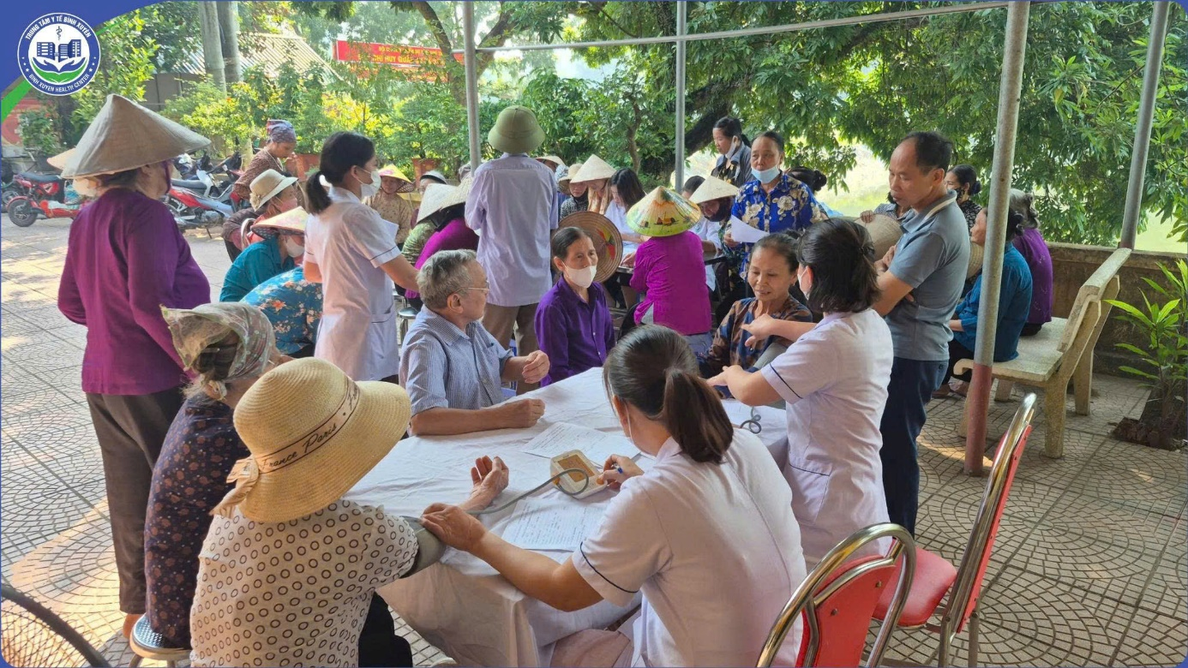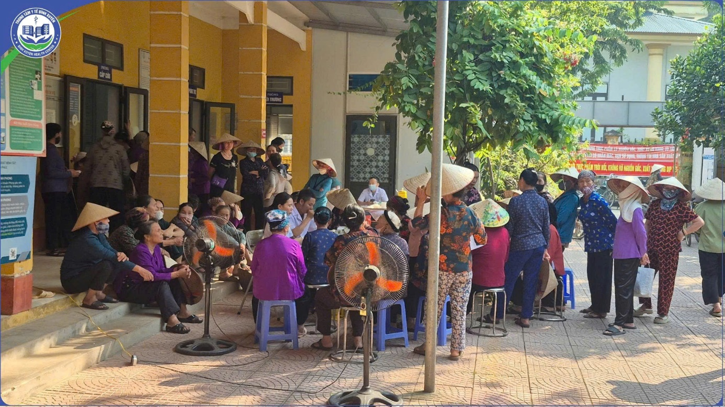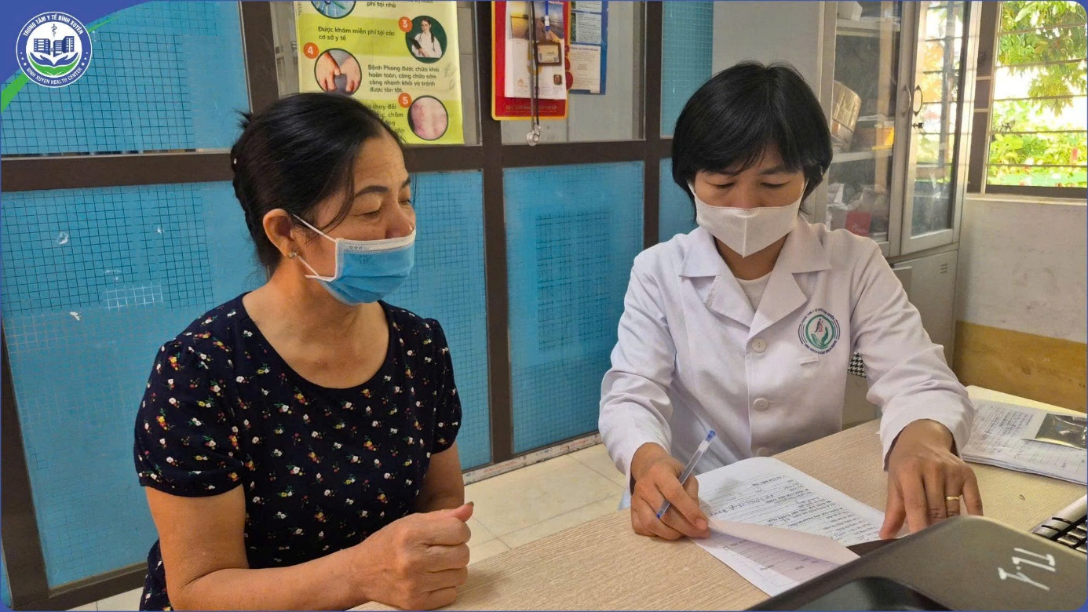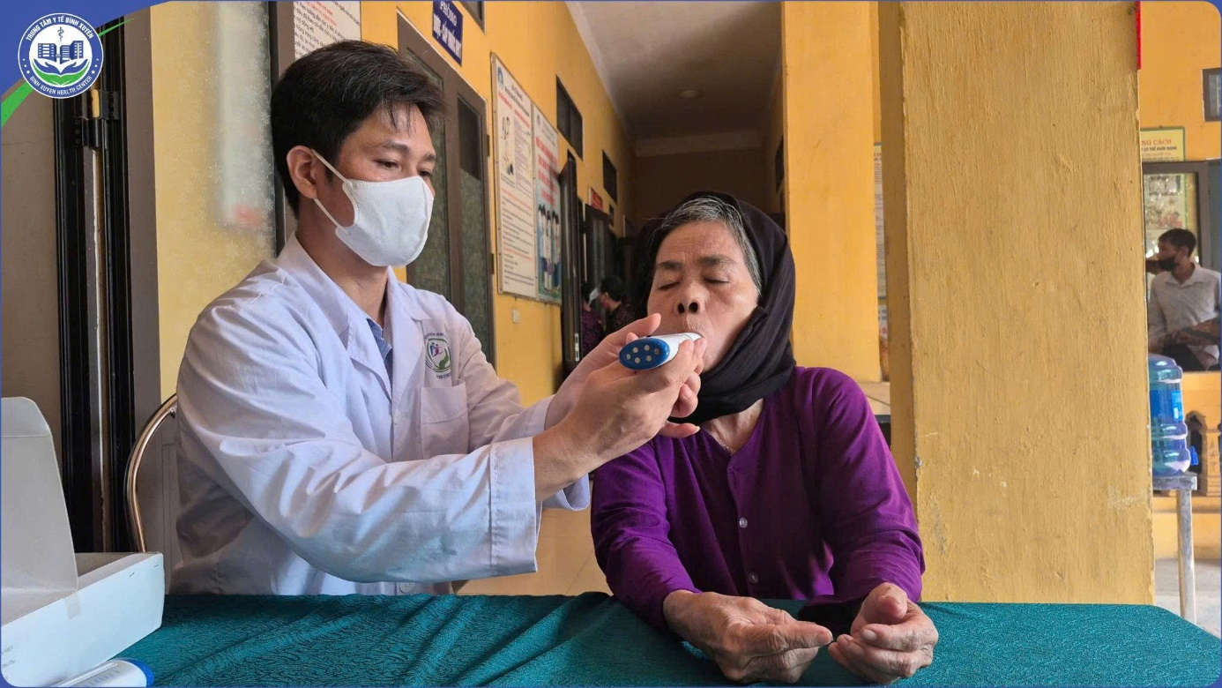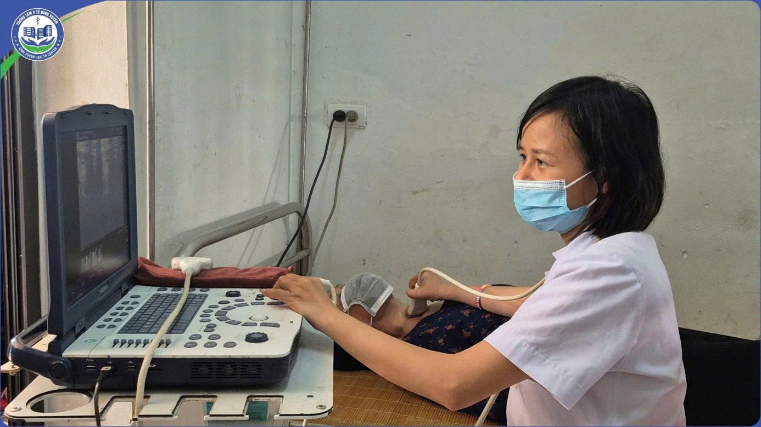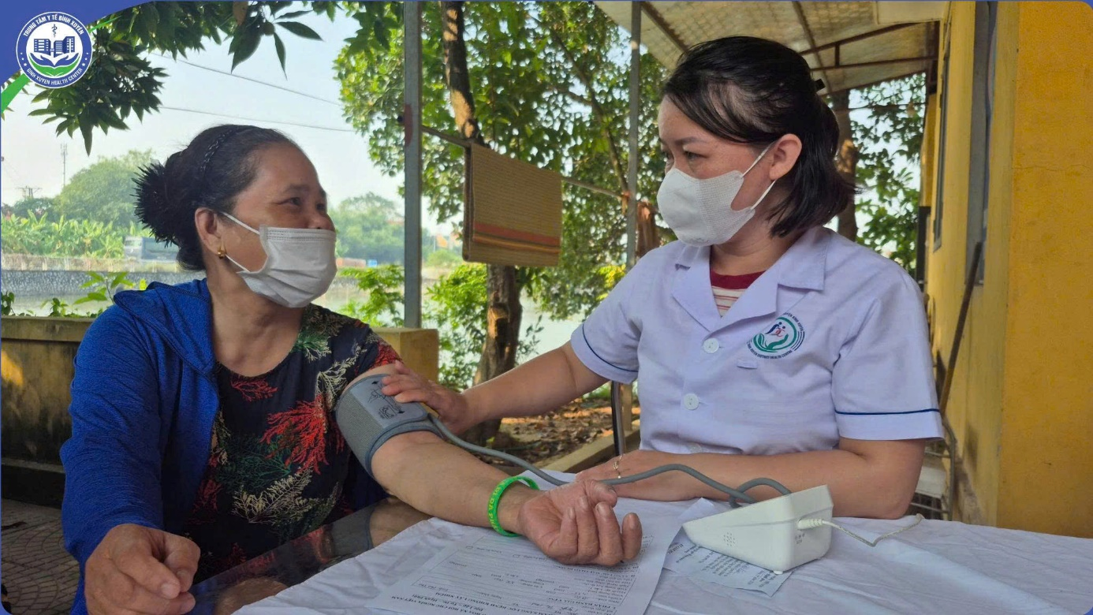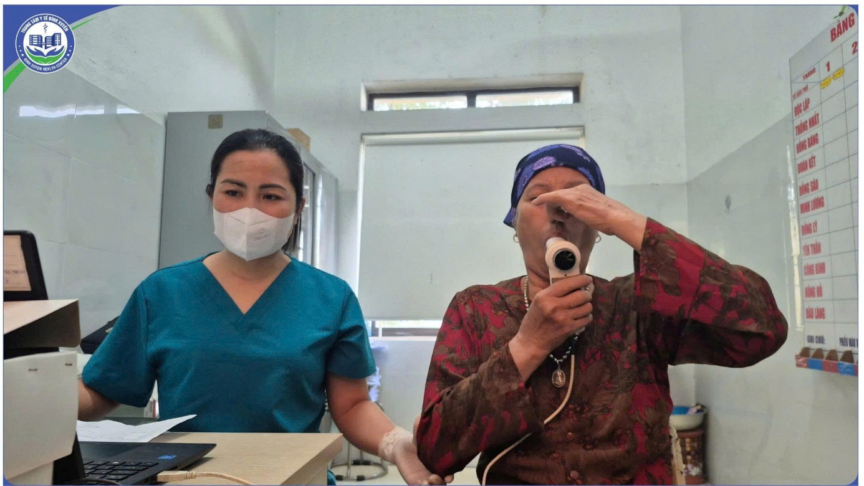v

